ROTATION D'UN SOLIDE AUTOUR D'UN AXE FIXE

- Définition du mouvement de rotation autour d’un axe fixe.
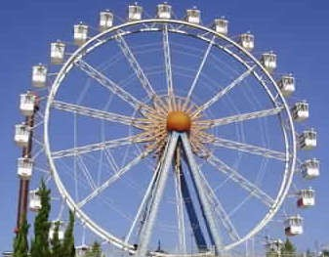
- - Définition
Un solide possède un mouvement de rotation autour d'un axe fixe si le mouvement de chacun de ses points est un cercle centré sur l'axe de rotation. exemple : roue de vélo par rapport à son axe de rotation

- - Caractéristiques du mouvement
tous les points du solide situés sur l’axe de rotation sont immobiles
tous les autres points du solide décrivent des arcs de cercle centrés sur l’axe de rotation.
Donc chaque point d’un solide en rotation autour d’un axe fixe a une trajectoire circulaire.
- - Repérage d'un point mobile en rotation

3 - Relation entre abscisse curviligne et abscisse angulaire :
Il existe une relation géométrique simple entre abscisse curviligne et abscisse angulaire : s(t) = R.θ(t) tel que R le rayon de la trajectoire circulaire

1 - Abscisse curviligne | 2 - Abscisse angulaire
Soit M un point quelconque choisi sur le cercle trajectoire. On oriente la trajectoire dans un sens arbitraire. La position du mobile est repérée par son abscisse curviligne : s(t) = arc algébrique 𝑀⌃0𝑀  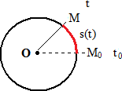  Unité de l’abscisse curviligne est le mètre (m) | On peut aussi repérer la position du mobile sur le cercle trajectoire par la donnée de l'angle θ(t) orienté au centre du cercle : θ(t) = (𝑂𝑀⌃; 𝑂𝑀) en  0  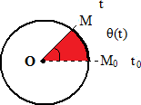  Unité de l’abscisse angulaire est le radian (rad)

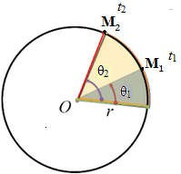- Vitesse d’un solide en rotation 1 -Vitesse angulaire

1-1- Vitesse angulaire moyenne
Soit M un point du solide décrit un mouvement circulaire centré sur l’axe (∆) de centre O
- à l’instant t₁ la position du point M est noté M₁
- à l’instant t₂ la position du point M est noté M₂
Au cours de la durée ∆t = t₂ −t₁ le point M parcours l’arc M⌃1M₂ et le solide tourne d’un angle ∆θ = θ₂ − θ₁
On appelle vitesse angulaire moyenne le quotient de l'angle θ₂ − θ₁ dont a tourné le point M par le temps t₂ − t₁ mis pour effectuer cette rotation
Par définition la vitesse angulaire moyenne du point M est donnée
par la relation : ω =^{𝜃2} ⁻ ^{𝜃1}
m
t2 −t1
Unité de la vitesse angulaire dans SI : rad/s

1-2- Vitesse angulaire instantané
La vitesse angulaire instantanée d'un solide à la date t se définit comme la vitesse angulaire moyenne du solide
pendant une brève durée autour de la date t. ω_{𝑡} =^{θ2} ⁻ ^{θ1} = ^{Δθ} (pratiquement en encadrent l’instant t entre deux

instants t_{i-1} et t_{i+1} très proches )

Remarque
𝑡2 −𝑡1
Δ𝑡

la vitesse angulaire ω est la même pour tous les points du solide en rotation et qui est donc la vitesse angulaire du solide en rotation.

2 - Vitesse linéaire
La vitesse linéaire (vitesse tangentielle ) du point M à l’instant t est le quotient de la longueur de l’arc M₁M₂ de
son parcours par la durée Δt correspondante : 𝑣_{𝑡} =^{M1} ^{M2}
𝑡2 −𝑡1
Remarque
Si Δt est grand, on a les vitesses moyennes, si Δt est petit on a les vitesses instantanées.
3 - Relation entre vitesse angulaire et vitesse d’un point .
Pour un point M d’un solide en rotation autour d’un axe fixe, situé à une distance R de l’axe de rotation, la distance parcourue pendant une durée Δt = t 2 − t1 est M₁M₂ avec Δs=M₁M₂=R.Δθ
Donc 𝑣 =^{M1} ^{M2} =
R.Δθ
𝑡2 −𝑡1 𝑡2 −𝑡1
= R. ^{Δθ} et comme ω = Δθ alors v = Rω
Δ𝑡
Δt

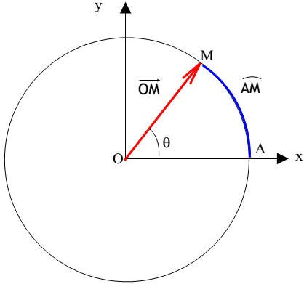IV-Mouvement de rotation uniforme
- – Définition d’un mouvement circulaire uniforme
Un solide est en mouvement de rotation uniforme si :
  - Tout les point M appartenant au solide décrit une trajectoire circulaire
  - La vitesse angulaire ω est constante.
- - Equation horaire d’un mouvement circulaire uniforme Considérons un point M ayant un mouvement circulaire uniforme de centre O, rayon R et de vitesse v. Le point M a une vitesse angulaire ω constante, on peut donc en déduire l'expression de l'angle θ(t) formé par le vecteur ̅𝑂̅𝑀̅⃗ et l'axe (Ox) en fonction du temps :c’est l’equation horaire
L’équation horaire de l’abscisse angulaire du mouvement de rotation uniforme est :
θ(t) = ω.t+ θ₀
Avec : ω : vitesse angulaire
θ₀ : est l'angle initial à t=0.
L’équation horaire de l’abscisse curviligne est :
s(t) = V.t+s₀
Avec : s(t) l’abscisse curviligne de A à l’instant t ,
V la vitesse linéaire
s₀ , l’abscisse curviligne à t=0
ou 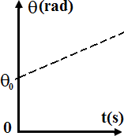

- Les propriétés d’un mouvement circulaire uniforme
Si le mouvement de rotation est uniforme (ω est constante), le mouvement est périodique car la durée mise pour effectuer un tour est constante.

3- 1- La période
La période T d’un mouvement de rotation uniforme est égale à la durée d’un tour.

Si Δθ = 2π rad
(1 tr), alors Δt = T donc ω = 2π
T
et alors T = 2π
ω
avec T en s et ω en rad.s⁻¹ .

3- 2- La fréquence
La fréquence f d’un mouvement de rotation uniforme est le nombre des périodes par seconde donc le nombre de tour par seconde.

f = 1 = ω
T 2π
ce qui donne également ω = 2 π f avec f en hertz (Hz).

Remarque
On parle parfois de fréquence de rotation ou vitesse de rotation exprimée en

tr.s⁻¹ ou en tr.min ⁻¹ ce qui en

réalité est une vitesse angulaire. (1 tr.min⁻¹ = 2π rad.s⁻¹ et 1 tr.s⁻¹ = 2π rad.s⁻¹ ).
60
ﺣﻤﻮ ﻣﻮﻧﺎ ذ.

